CONCIERTO de GUITARRA

sábado, 6 de marzo de 2004
a las 19 horas

Salón de Actos del Conservatorio Profesional de Música
Plaza San Esteban, 3

Ciclo: Música de Cámara a través de la historia.

Música del Renacimiento y Barroco
Dúo: LAÚD y FLAUTA DE PICO

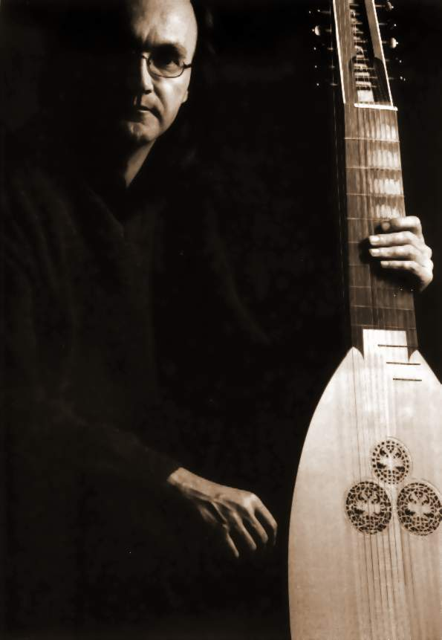
ANDREAS MARTIN ( laúd )
JOAN VIVES (flauta de pico)

PRESENTACIÓN

Andreas Martín (Laúd)
Nace en Frankfurt/Main, inicia el estudio de la guitarra clásica con el Prof. Dr. Mario Sicca en la Musikhochschule de Stuttgart, y con Ruggero Chiesa en el Conservatorio di Musica “G. Verdi” de Milán. Posteriormente estudia Filología Inglesa y Románica y Filosofía en la Universidad de Heidelberg. Su interés por la música y la literatura del renacimiento lo llevan a la Schola Cantorum Basiliensis de Basilea, Suiza, donde se iniciará en la interpretación de música antigua especializándose en Láud con Eugen Dombois y Hopkinson Smith. En Basilea frecuenta las lecciones magistrales de Láud y “Lutesong” impartidas por artistas como Emma Kirkby, Evelyn Tubb, Anthony Rooley y Nigel North. En su activa vida de concertista ha visitado numerosos países como España, Italia, Suiza, República Checa, Canadá y Estados Unidos.

Actuaciones seleccionadas
Wigmore Hall, Londres
Festival de Musique Baroque Beaune
Théâtre De La Ville, Paris
Théâtre Grévin, Paris
Tage Alter Musik, Heidelberg
Preussische Staatsbibliothek, Berlín

Joan Vives (Flauta de pico)
Nace en Mataró, donde inicia su formación en la escuela de Música. Estudia flauta de pico en el Conservatorio Superior Municipal de Barcelona con Romà Escales, obteniendo por unanimidad los Premios de Honor "Grado Profesional" (1986) y "Grado Superior" (1988). Después recibirá clases de Kees Boeke, Marieke Miessen, Baldrick Deerenberg, Walter van Hauwe, Pedro Memmelsdorf, Marion Verbruggen y de Hans Martin Linde.
Ha colaborado con diversos grupos de cámara y orquestas, realizando conciertos por Alemania, Austria, Italia, Francia, Andorra y España. También ha relizado grabaciones discográficas (EMI, la ma de Guido), radiofónicas (Catalunya Música, Ràdio Nacional, Radio Classique Française....)y para la Televisión (TV3 y TVE). Ha fundado y organizado la “Setmana de Música Antiga de Mataró” desde su primera edición en 1981. Su vertiente de divulgador musical, le ha llevado a realizar conferencias y cursos por Cataluña y a escribir artículos para diversas publicaciones especializadas. Miembro del Trio/Ensemble "UNDA MARIS", i "ELS MINISTRILS" (Quintet de bec i percussió), también es profesor de Flauta de bec e Història de la Música a l'Escola de Música Liceu de Mataró, profesor d’Història de la Música a l’Escola Superior de Cinema i Audiovisuals de Catalunya (ESCAC) y locutor/redactor de Catalunya Música (Emissora de la Corporació Catalana de Ràdio-Televisió) desde el inicio de sus emisiones en Mayo de 1987.

PROGRAMA

LACRIMAE
Música para flauta i laúd de los siglos XVI i XVII

Hans Neusiedler Preambel
Elslein, liebstes Elslein mein
Zart schöne Frau
Welscher Tanz

Diego Ortiz Recercada segunda (sobre el passamezo moderno)

Luis Milán Fantasía de Consonancias y Redobles

Diego Ortiz Recercada segunda sobre “Doulce Memoire”

Luis de Narváez Mille Regrets
Guárdame las vacas

Antonio Valente Romanesca
Ballo dell’ Intorcia

-------------------------------------------------------------------------------------------------------------------------------

John Dowland A Fancy

Anónimo inglés Daphne

John Dowland Lachrimae
Galliard to Lachrimae

Jakob van Eyck Lachrimae

Jakob van Eyck Boffons

-------------------------------------------------------------------------------------------------------------------------------

Thomas Ravenscroft Three Ravens

Anónimo Packington’s Pound
Greensleeves

Anónimo castellano Cuando podré lograrte
Chacona

